Министерство науки и высшего образования Российской Федерации

Пермский национальный исследовательский политехнический университет

Кафедра ИТАС

**ОТЧЕТ ПО ЛАБОРАТОРНОЙ РАБОТЕ № 1**

по дисциплине **«Структуры и алгоритмы обработки**

**данных и знаний»**

Тема: «**Реализация базовых алгоритмических конструкций**

**и основы работы с массивами»**

Вариант №5

**Выполнил** студент гр. АСУ2-20-1м

Лебедева Дарья Александровна

**Проверил** доцент кафедры ИТАС

Полевщиков Иван Сергеевич

Пермь, 2021 год

**Задание к работе**

Необходимо написать пять программ (по вариантам) на языке Java с использованием системы программирования NetBeans(или аналогичной).

При решении задач учесть следующие ограничения:

**а)** Во **всех задачах** исходные данные для вычислений (при их наличии) должны вводиться пользователем с клавиатуры.

**б)** Во **всех задачах** результаты работы программы должны выводиться таким образом, чтобы было понятно, где исходные данные, а где непосредственно результат вычислений. Т.е. в программе необходимы текстовые пояснения. Например, для программы сложения двух чисел результат должен выглядеть примерно следующим образом:

Первое слагаемое равно: 10

Второе слагаемое равно: 20

Сумма 10 и 20 равна 30

Результат работы этой же программы в виде, подобном следующему, не понятен, т.к. не ясно, где исходные данные, а где результат вычислений (результатов работы программы в таком виде быть **не** должно):

10

20

30

**в)** В **задаче №2** при написании программы использовать условный оператор if или тернарную условную операцию.

**г)** В **задаче №3** при написании программы использовать оператор цикла while или do-while (в зависимости от постановки задачи). В некоторых вариантах необходим оператор break.

**д)** В **задаче №4** при написании программы использовать оператор цикла for. В качестве счетчика цикла использовать только целочисленные переменные, поскольку применение вещественных чисел может привести к неточности вычислений из-за особенностей представления вещественных чисел в памяти компьютера.

**Задача №1**

**1.1 Постановка задачи**

Написать программу для вычисления значения выражения:

*Исходные данные:* вещественные числа , , .

*Данные, выводимые на экран:* значение выражения.

**1.2 Код программы**

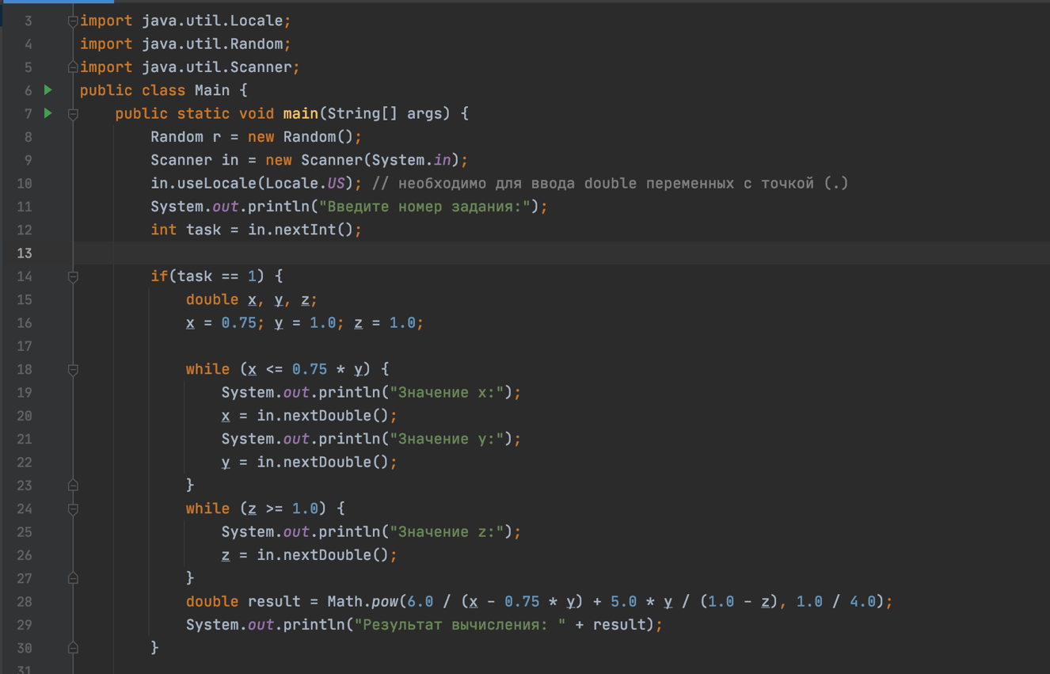

**1.3 Тестирование программы**

*Результат выполнения программы №1:*

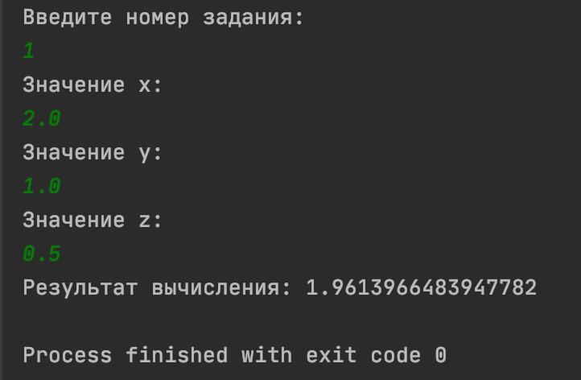

*Результат выполнения программы №2:*

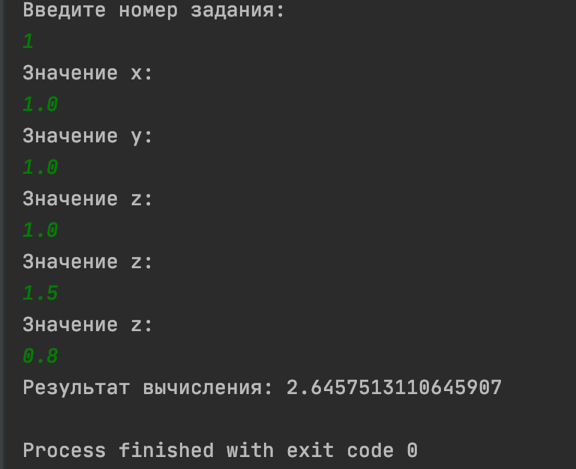

*Вывод:*реальные и ожидаемые результаты выполнения программы совпадают.

**Задача №2**

**2.1 Постановка задачи**

Написать программу для вывода на экран сообщения о том, есть ли среди чисел *a*, *b*, *c* хотя бы одна пара взаимно противоположных чисел.

*Исходные данные:* целые числа *a*, *b*, *c*.

*Данные, выводимые на экран:* сообщение «Есть пара взаимно противоположных чисел» или «Нет пары взаимно противоположных чисел».

**2.2 Код программы**

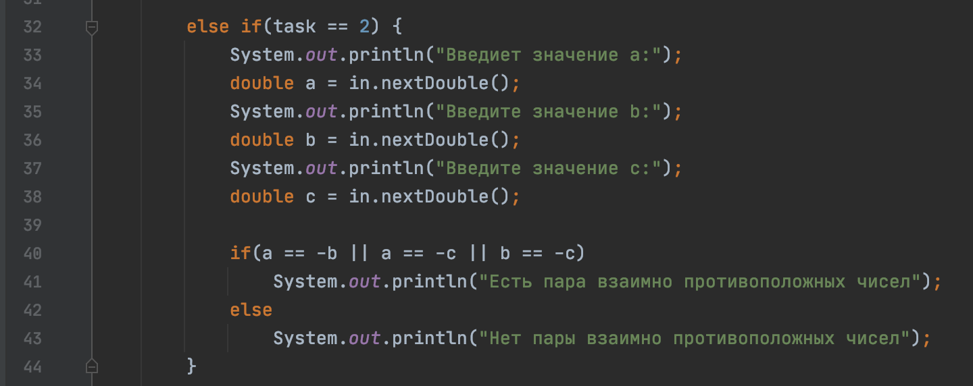

**2.3 Тестирование программы**

*Результат выполнения программы №1:*

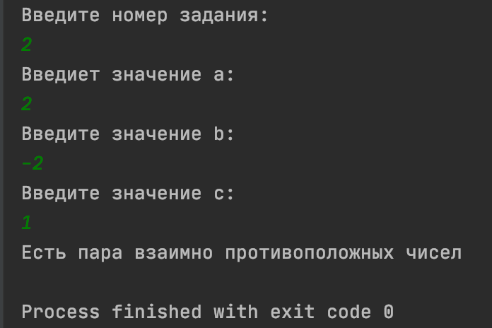

*Результат выполнения программы №2:*

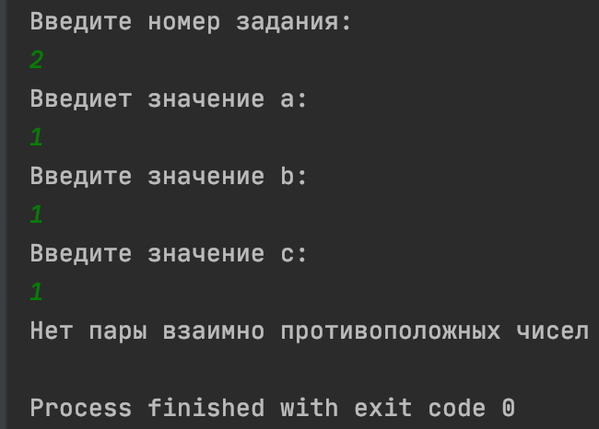

*Результат выполнения программы №3:*

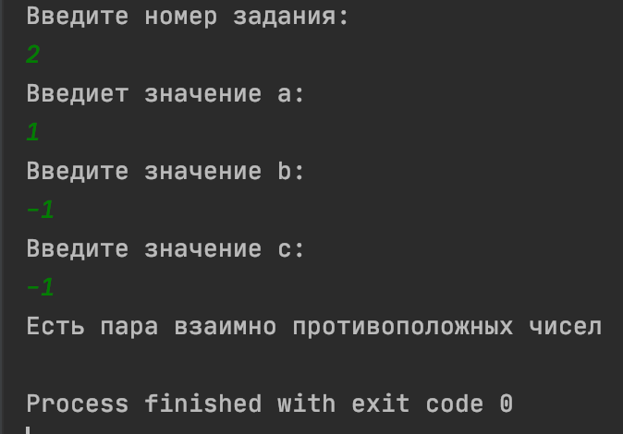

*Вывод:*реальные и ожидаемые результаты выполнения программы совпадают.

**Задача №3**

**3.1 Постановка задачи**

Написать программу для вывода на экран сообщения о том, является ли сумма цифр данного числа *N* нечетным числом, при этом либо меньшим 11, либо большим 35.

*Примечание:* При написании программы использовать разбиение целого числа на цифры с помощью операций / и %.

*Исходные данные:* целое число .

*Данные, выводимые на экран:* сообщение «Сумма цифр удовлетворяет условию» или «Сумма цифр НЕ удовлетворяет условию».

**3.2 Код программы**

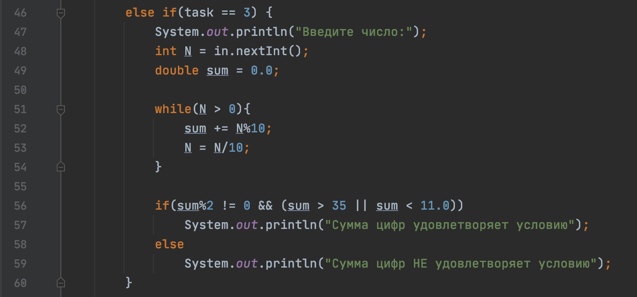

**3.3 Тестирование программы**

*Результат выполнения программы №1:*

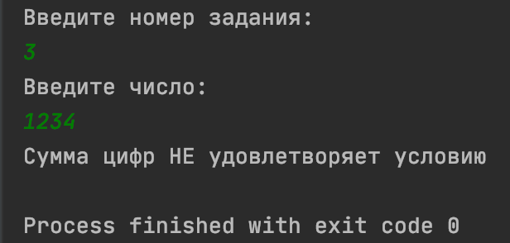

*Результат выполнения программы №2:*

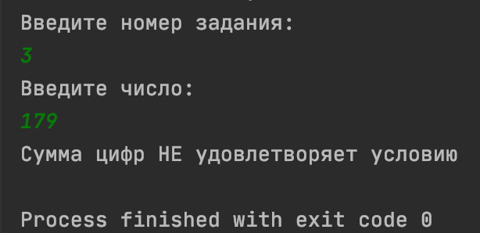

*Результат выполнения программы №3:*

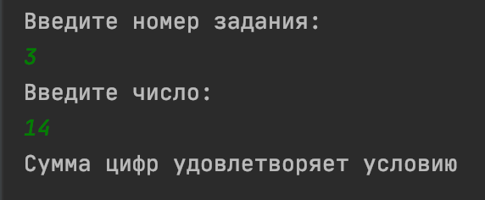

*Вывод:*реальные и ожидаемые результаты выполнения программы совпадают.

**Задача №4**

**4.1 Постановка задачи**

Написать программу для вычисления значения выражения:

*Исходные данные:* вещественное число *a*, целое число *n*.

*Данные, выводимые на экран:* значение выражения, либо сообщение «Исходные данные не верны!» (при *n* ≤1).

**4.2 Код программы**

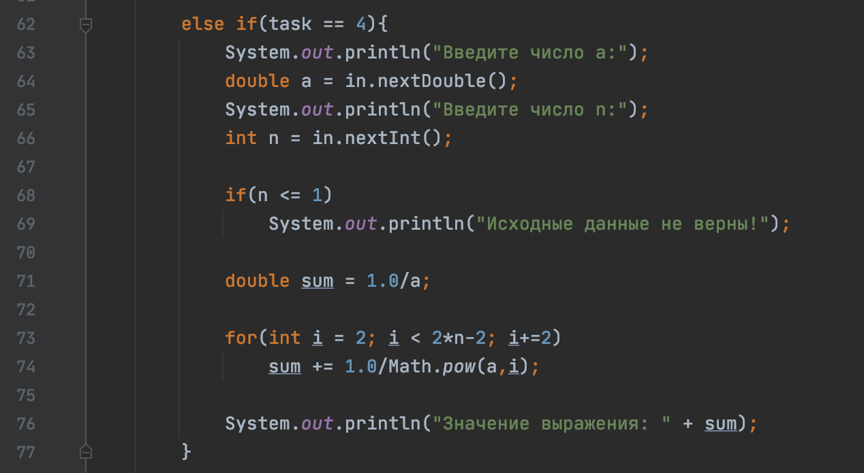

**4.3 Тестирование программы**

*Результат выполнения программы №1:*

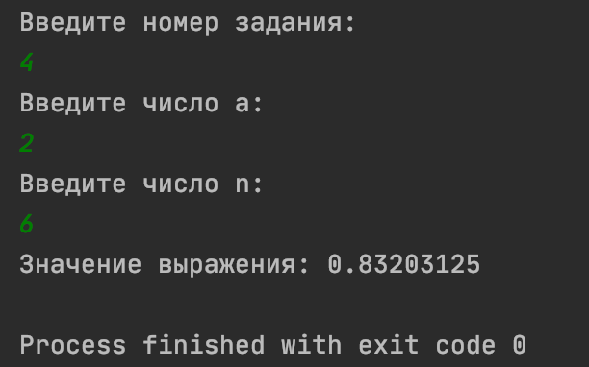

*Результат выполнения программы №2:*

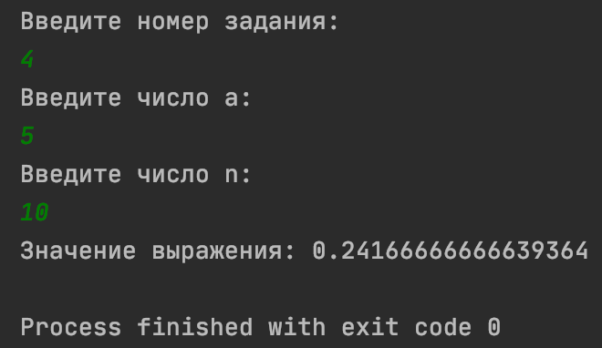

*Результат выполнения программы №3:*

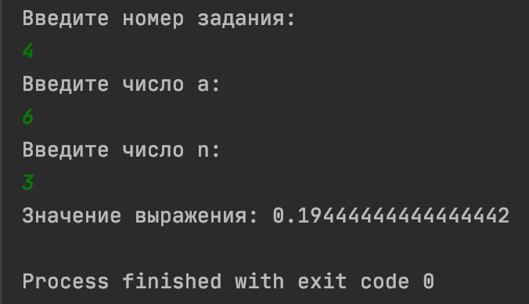

*Вывод:*реальные и ожидаемые результаты выполнения программы совпадают.

**Задача №5**

**5.1 Постановка задачи**

Написать программу, выполняющую следующие действия:

**а)** Ввод пользователем с клавиатуры количества строк и столбцов квадратной матрицы.

**б)** Заполнение матрицы целыми псевдослучайными числами (например, из диапазона [-100; 100]).

**в)** Вывод на экран заполненной матрицы.

**г)** Найти и вывести на экран сумму элементов строки, в которой расположен элемент с наименьшим значением, а также индекс этой строки.

**5.2 Код программы**

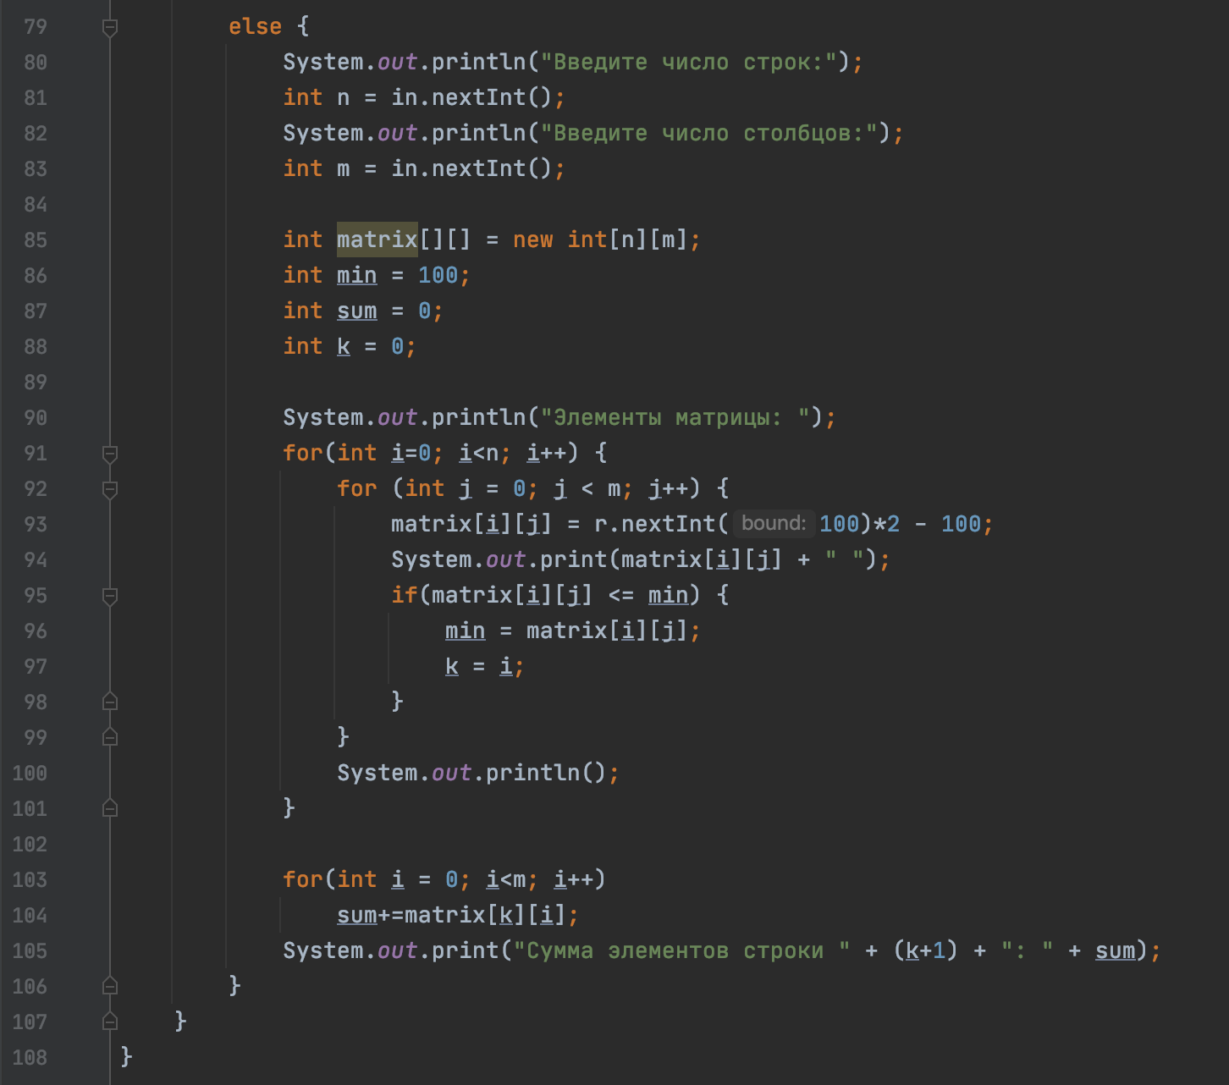

**5.3 Тестирование программы**

*Результат выполнения программы №1:*

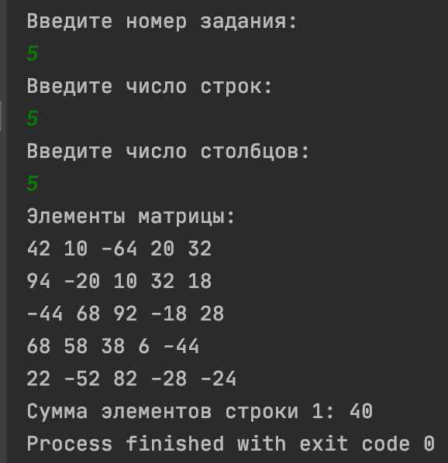

*Результат выполнения программы №2:* 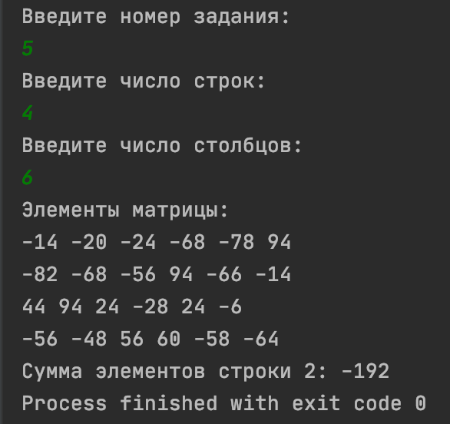

*Вывод:*реальные и ожидаемые результаты выполнения программы совпадают.